|  |  |
| --- | --- |
| Gerb-BMSTU_01 | **Министерство науки и высшего образования Российской Федерации**  **Федеральное государственное бюджетное образовательное учреждение**  **высшего образования**  **«Московский государственный технический университет**  **имени Н.Э. Баумана**  **(национальный исследовательский университет)»**  **(МГТУ им. Н.Э. Баумана)** |

ФАКУЛЬТЕТ Фундаментальные науки

КАФЕДРА Прикладная математика

**ОТЧЕТ ПО ЛАБОРАТОРНОЙ РАБОТЕ №7**

Студент Швецов Григорий Алексеевич

*фамилия, имя, отчество*

Группа ФН2-52Б

Название предприятия: Научно-учебный комплекс «Фундаментальные науки»   
 МГТУ им. Н.Э. Баумана

Студент \_\_\_\_\_\_\_\_\_\_\_\_\_\_\_ Швецов Г.А.

*подпись, дата фамилия и.о.*

Руководитель практики \_\_\_\_\_\_\_\_\_\_\_\_\_\_\_ Чередниченко А.В.

*подпись, дата фамилия и.о.*

*2022 г.*

Содержание

[1. Задание 4](#_Toc115893443)

[2. Результаты 5](#_Toc115893444)

[3. Рисунки 5](#_Toc115893445)

[Вывод 5](#_Toc115893446)

# Задание

Симплекс – метод:

* регулярный симплекс;
* нерегулярный симплекс (метод Недлера – Мида).

$$f\left(x\right)=10x^{2}-4xy+7y^{2}-4\sqrt{5}\left(5x-y\right)-16; α_{1}=30, α_{2}=133$$

Во всех лабораторных работах необходимо найти с заданной точностью точку минимума и минимальное значение целевой функции. Начинать всегда с квадратичной функции (аналитически для нее найти точное решение, с котором сравнивать полученное численное). Далее исследовать функцию Розенброка $f(x,y)=α{(x^{2}-y)}^{2}+{(x-1)}^{2}$ 
 различными параметрами $α$. При исследовании для каждой функции брать два параметра точности поиска $ϵ=0,01$ и $ϵ=0,000001$  
. Варианты заданий даны в таблице ниже. Также для каждой функции и каждого параметра точности поиска взять две различные (существенно различные) начальные точки. Начальные точки выбрать самостоятельно.

В методах, в которых необходимо проводить одномерную минимизацию (например, в наискорейшем спуске), использовать свой метод золотого сечения, реализованный в лабораторной работе №1.

# Результаты

*Таблица 1. Квадратичная функция.*

|  |  |  |
| --- | --- | --- |
| **Методы** | **Регулярный** | **Недлера – Мида** |
| *X0 = [2, -2], eps = 0.001* | | |
| Iter | 14 | 17(35) |
| Value | 12 | 150(69) |
| *X0 = [2, -2], eps = 0.000001* | | |
| Iter | 32 | 28(35) |
| Value | 22 | 250(69) |

*Таблица 2. Функция Розенброка.*

|  |  |  |
| --- | --- | --- |
| **Метод** | **Регулярный** | **Недлера – Мида** |
| *X0 = [-2, 2], Eps = 0.001, alpha = 30* | | |
| Iter | 358 | 65(92) |
| Value | 694 | 570(175) |
| *X0 = [-2, 2], Eps = 0.000001, alpha = 30* | | |
| Iter | 5228 | 134(92) |
| Value | 10414 | 1180(175) |
| *X0 = [-2, 2], Eps = 0.01, alpha = 133* | | |
| Iter | 380 | 76(112) |
| Value | 738 | 670(208) |
| *X0 = [-2, 2], Eps = 0.000001, alpha = 133* | | |
| Iter | 18456 | 226(112) |
| Value | 36870 | 1980(208) |
| *X0 = [50, -70], Eps = 0.001, alpha = 30* | | |
| Iter | 364 | 60(91) |
| Value | 706 | 526(167) |
| *X0 = [50, -70], Eps = 0.000001, alpha = 30* | | |
| Iter | 5028 | 366(91) |
| Value | 10014 | 3206(167) |
| *X0 = [50, -70], Eps = 0.001, alpha = 133* | | |
| Iter | 610 | 91(131) |
| Value | 1198 | 798(242) |
| *X0 = [50, -70], Eps = 0.000001, alpha = 133* | | |
| Iter | 18590 | 1411(131) |
| Value | 37138 | 12348(242) |

# Рисунки

**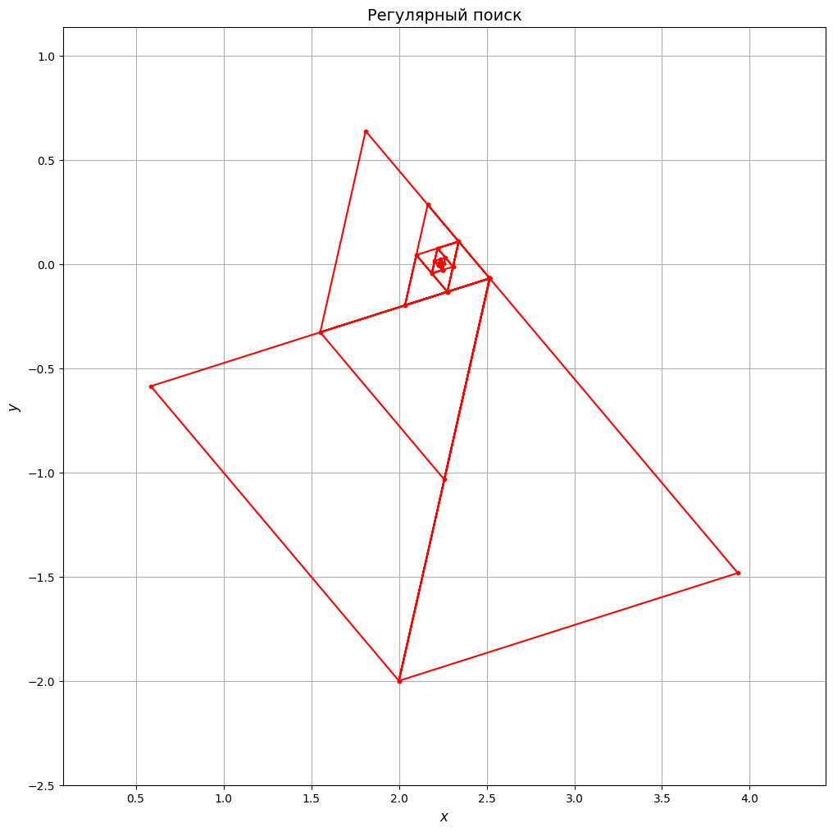**

Рисунок 1. Квадратичная функция. Начальная точка – (2, -2), eps = 0.001.

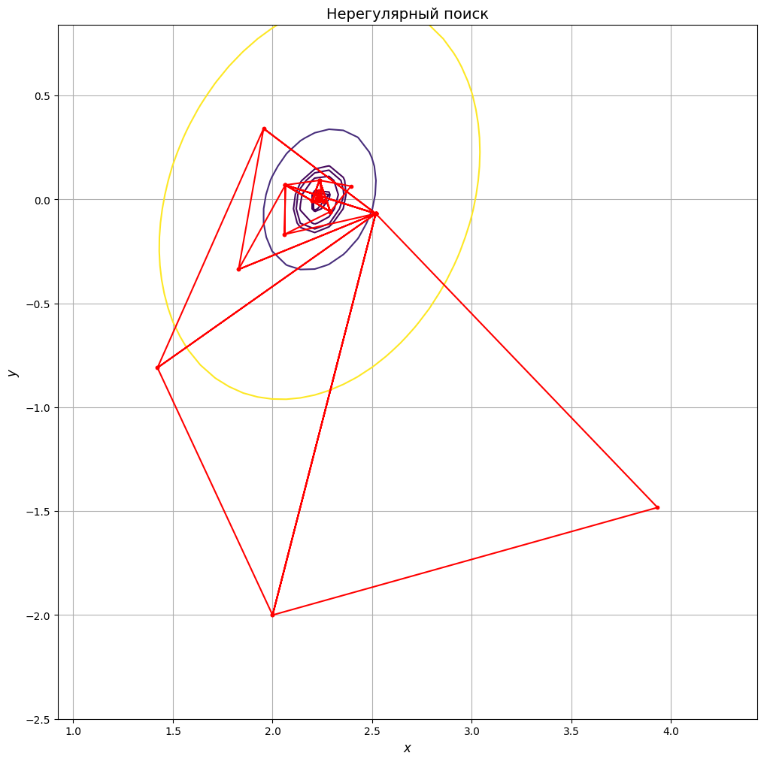

Рисунок 2. Квадратичная функция. Начальная точка – (2, -2), eps = 0.001.

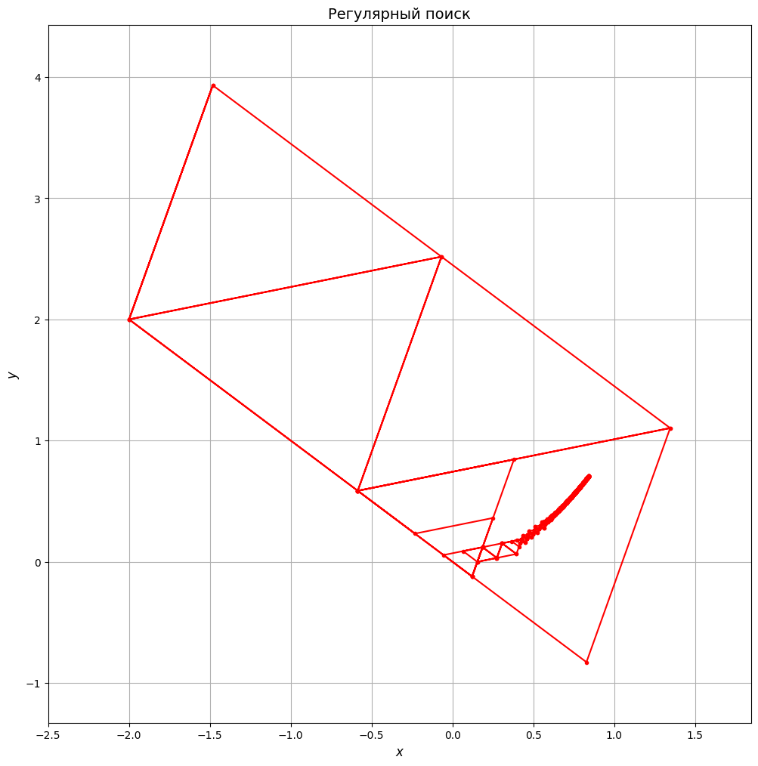

Рисунок 3. Функция Розенброка. Начальная точка - (-2, 2), eps = 0.001.

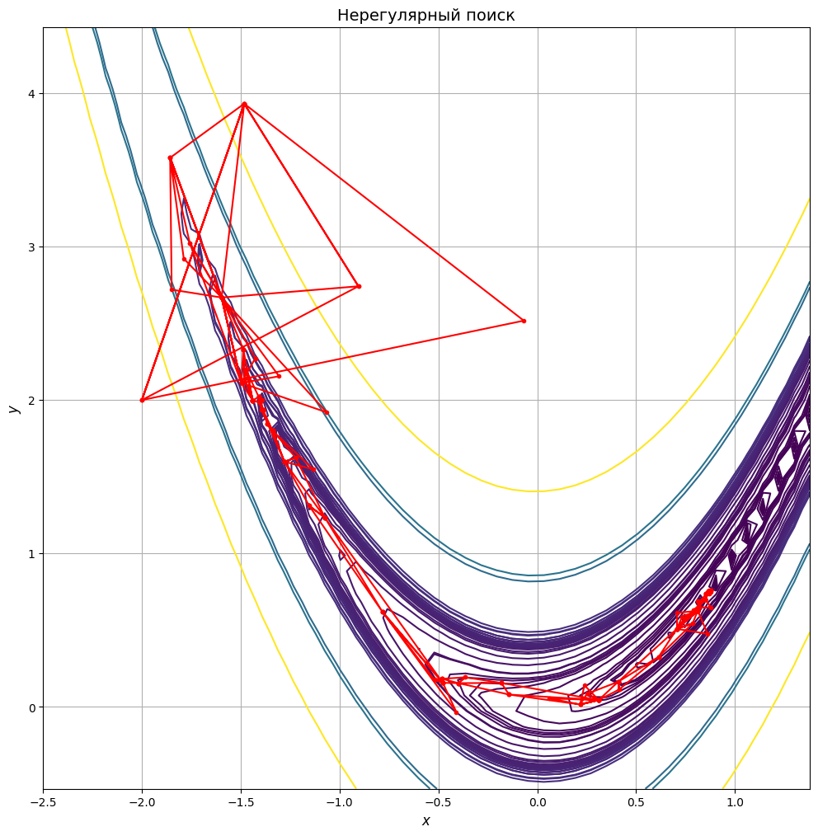

Рисунок 4. Функция Розенброка. Начальная точка - (-2, 2), eps = 0.001.

# Вывод